第六讲 数列

概 述
知识网络
本章教材围绕“求数列的通项”和“数列求和”两条主线而展开，重点研究两个基本数列：等差数列和等比数列.知识结构和重要公式如下：
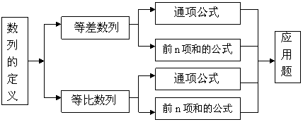
思想方法
1.熟练运用等差数列和等比数列的定义、通项公式、前n项和的公式和中项公式进行：①判断或证明已知条件的数列是等差数列还是等比数列？②求数列的通项公式及前n项的和；③已知中的三个求其余两个，是高考考查的重点.
2.运用等差数列和等比数列的性质解题，提高了解题的技巧性，拓展了解题的思路，多角度进行发散思维，做到灵活多变、一题多解.
3.函数思想：数列是定义域为{1，2，3，…，n,…}或其有限子集｛1，2，3，…,n｝上的特殊函数，其图像是平面直角坐标系内的一群孤立的点，因此，用函数的思想方法研究数列问题是最基本的思路.例如等差数列的公差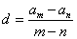恰为其所在直线的斜率，前n项的和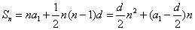，视为n的函数.
4.转化的思想：将一般数列转化为等差数列或等比数列是本章的基本方法.
复习内容
一、数列的概念
知识点归纳：
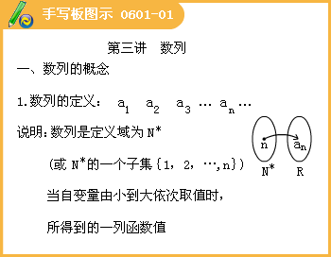
1.数列的定义：数列是定义在正整数集或其子集上的函数
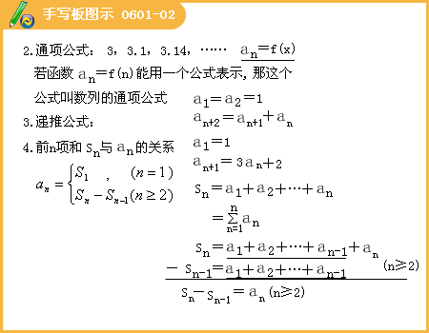
2.数列的通项公式，项数、项的概念
3.数列的表示方法：通项公式、列表、图像、递推公式。
4.前n项和的概念：前n项和S_{n}与a_{n}的关系，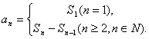
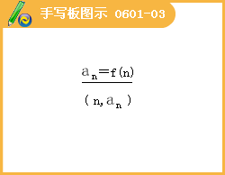
注1. 已知S_{n}=f（n）,求a_{n}时，为什么要单独求a₁呢？这是因为，数列｛a_{n}｝可表示为：a₁,S₂-S₁,S₃-S₂,…,S_{n}-S_{n-1},…，公式只有在n≥2时才能成立，a₁的值未必适合.
如：已知S_{n}=An²+Bn+C（A,B,C为常数）, 当C＝0时，a_{n+1}-a_{n}=常数，｛a_{n}｝是等差数列；当C≠0时，a₁的值不适合（n≥2），｛a_{n}｝不是等差数列
例题：
例1.（1）已知数列｛a_{n}｝的通项公式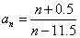，则（a_{n}）_{max}= ；（a_{n}）_{min}= .
[答疑编号911060101]
答案：25；-23
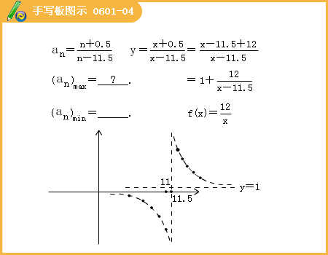
（2）已知数列｛a_{n}｝的通项公式，且对恒成立，则实数a的取值范围是 .
[答疑编号911060102]
答案：a < 3
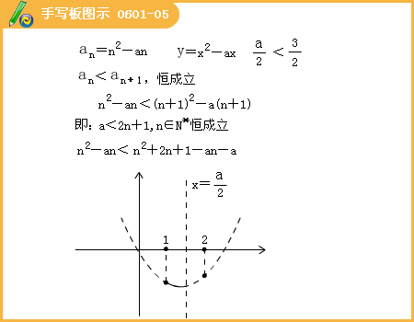
（3）已知数列｛a_{n}｝满足：①；②（），则a_{n}= .（写出一个满足条件的数列即可）
[答疑编号911060103]
答案:n²（不唯一，只要满足题意即可）
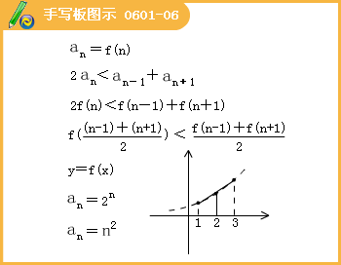
例2.在数列{a_{n}}中，已知a₁ = 1, a_{n} = a_{n－1}+a_{n－2}+…+a₂+a₁（），则此数列的通项公式是 2^{n-2},n32;1,n=1 .
[答疑编号911060104]
答案：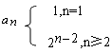
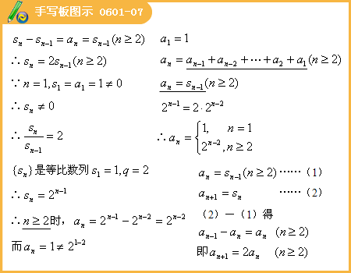
例3.数列{a_{n}}中，a₁＝3，且（n是正整数），则数列的通项为a_{n}= .
[答疑编号911060105]
答案：
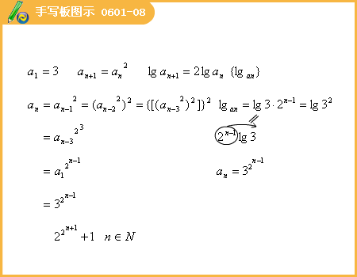
二、等差数列
知识点归纳：
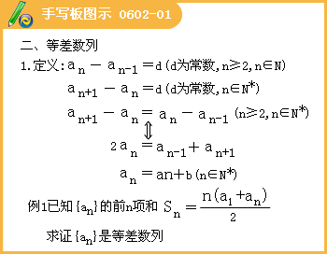
1.等差数列的定义：如果一个数列从第二项起，每一项与它的前一项之差都等于同一个常数，则这个数列是等差数列。
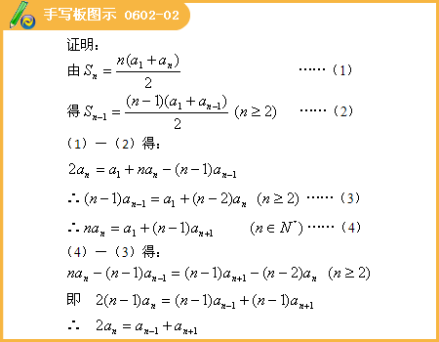
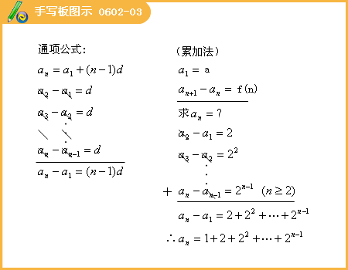
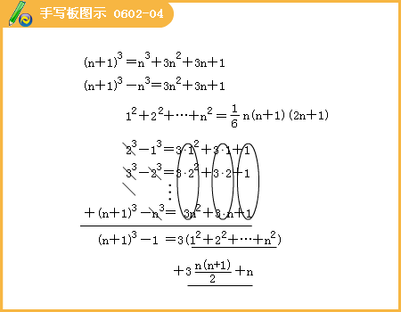
2.等差数列的通项公式：，。
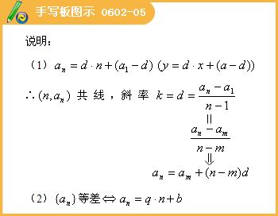
3.等差数列的前n项和：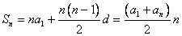
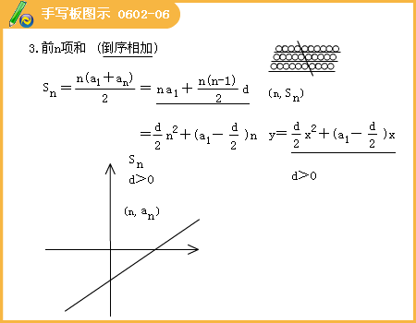
要注意熟练运用通项公式和前n项和公式，等差数列中，这5个量，可知三求二。
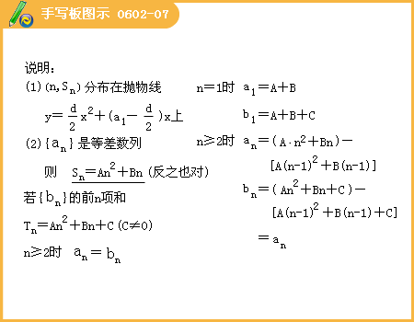
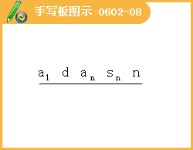
4.等差中项：若成等差数列，则称为的等差中项。
5.常用性质：
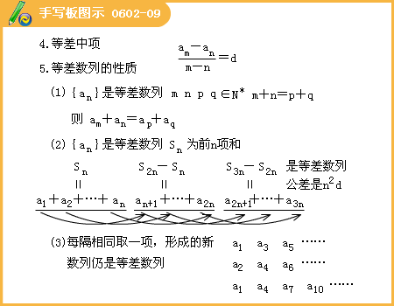
（1）若公差，则此数列为递增数列；若公差，则此数列为递减数列。
（2）若正整数满足，则；特别地，当时，。
（3）若数列是等差数列，则前n项和也成等差数列，公差为。
（4），则有最大值，可由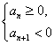来确定n；也可由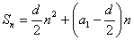来确定n。
（5）证明等差数列的方法是用定义。
例题：
例1.若是等差数列，首项，则使前n项和成立的最大自然数n是（ ）。
[答疑编号911060301]
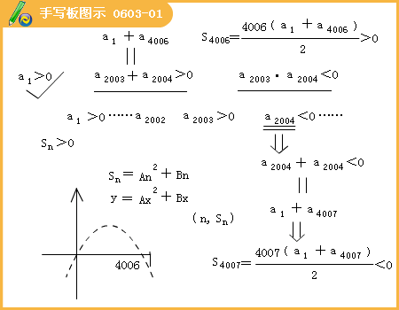
A.4005 B.4006 C.4007 D.4008
答：B
例2.设是公差为正数的等差数列，若，，则（ ）。
[答疑编号911060302]
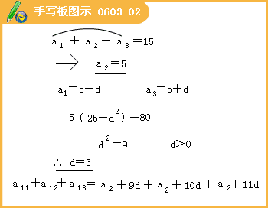
A.120 B.105 C.90 D.75
答：B
解：，，将代入，得，从而。
例3.等差数列的公差d=，S₁₀₀=145,求a₁+a₃+a₅+…+a₉₉的值。
[答疑编号911060303]
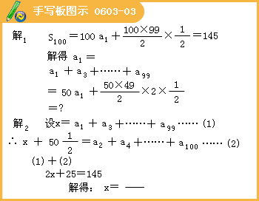
法1：基本量 先求出a₁=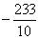，或50a₁=-1165，代入即可。
法2：运用整体思想和方程的思想 设a₁+a₃+a₅+…+a₉₉=x,则
a₂+a₄+a₆+…+a₁₀₀==x+50d.
所以，x= a₁+a₃+a₅+…+a₉₉=60 .
法3：由于是等差数列，所以，
a₁+a₂+a₃+a₄+a₅+…+a₉₉+a₁₀₀=50（）=145，由此得，=。
a₁+a₃+a₅+…+a₉₉=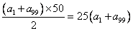=25（-d）=60.
求解数列问题，不仅要对基础知识和方法进行多角度、深层次的发散思维，还体现了一些基本的数学思想在解题中的运用，是历年高考考查的热点。
例4.等差数列中，是它的前n项的和,且满足，，求的最大值.
[分析]等差数列的前n项和=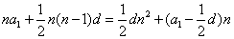，在d≠0时，是关于n的二次函数。求的最大值,即求这个二次函数的最大值。
[答疑编号911060304]
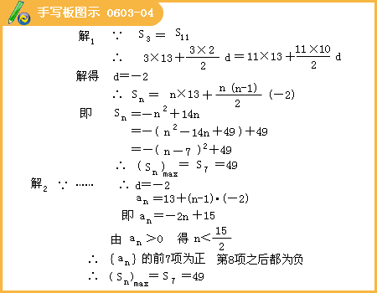
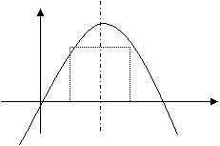
[解法1]因为，，所以，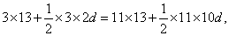解得d=-2,
即=15-2n.
故=13n+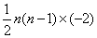
=
因此，当n=7时，取得最大值49。
[解法2]解得d=-2, 即=15-2n.数列｛｝的首项大于0，公差小于0，必存在某一项，满足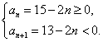解之得，6.5＜n≤7.5,取n=7.
因此，当n=7时，取得最大值49。
以上两种解法，是求等差数列前n项和最大值的基本思路。但以下两种想法简捷明了，更能体现出数列作为函数的的几何特征和单调性。
解法3：因为，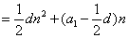，当d＜0时，其图象是过原点且开口向下的一条抛物线上一群孤立的点，所以，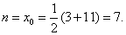
例5.已知两个等差数列{a_{n}}和{b_{n}}的前n项和分别为A_{n}和B_{n}，且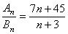，则使得为整数的正整数n的个数是（ ）。
[答疑编号911060305]
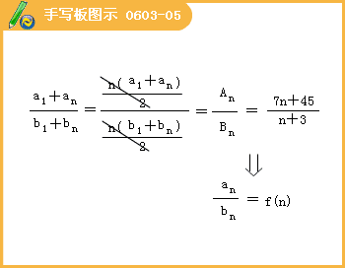
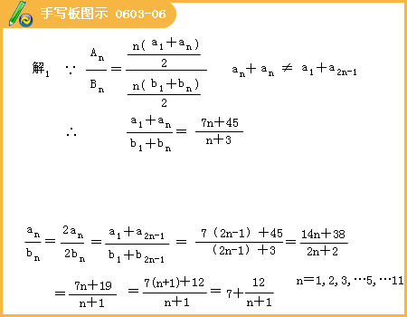
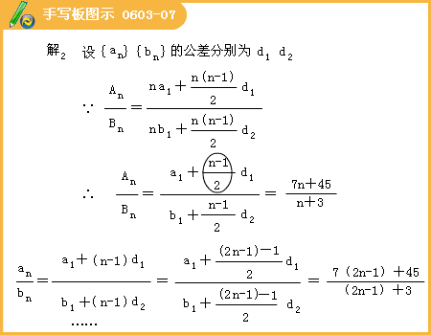
A.2 B.3 C.4 D.5
答：D
三、等比数列
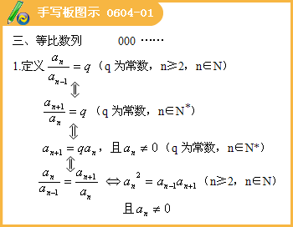
知识点归纳：
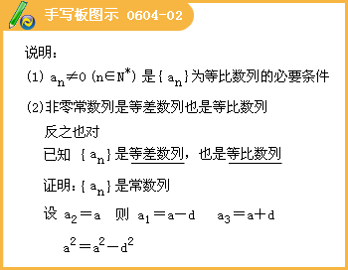
1.等比数列的定义：如果一个数列从第二项起，每一项与它的前一项的比值都等于同一个常数，则这个数列就叫做等比数列。这个常数叫等比数列的公比。（）
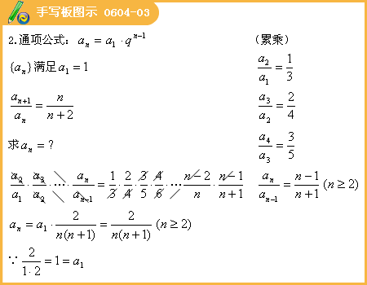
2.等比数列的通项公式：，；
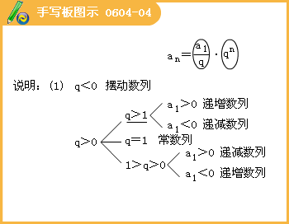
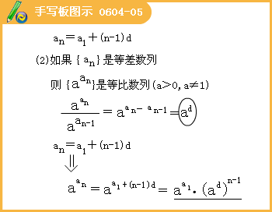
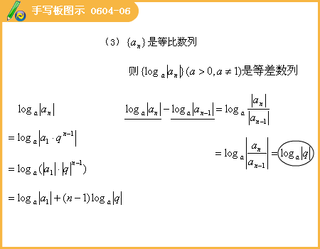
3.等比数列的前n项和：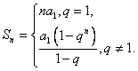
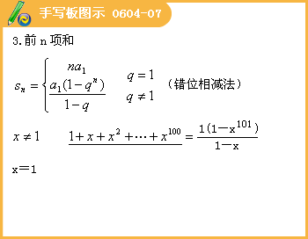
要注意熟练运用通项公式和前n项和公式，等比数列中，a₁,q,n,a_{n},s_{n}这5个量，可知三求二。
4.等比中项：若成等比数列，则b称为的等比中项。；正数的等比中项为。
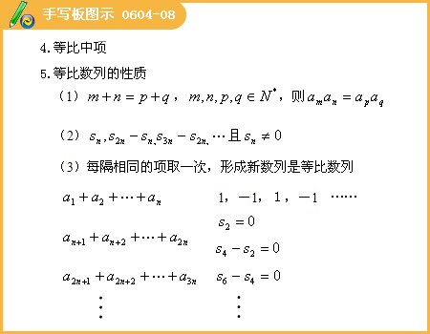
5.常用性质：等比数列中，
（1）若正整数满足，则；特别地，当时，。
（2）若数列是等比数列，前n项和非0，则他们也成等比数列，公比为。
（3）证明等比数列的方法。
例题：
例1. 设{a_{n}}是由正数组成的等比数列，公比q = 2，且a₁a₂a₃…a₃₀ = 2³⁰，那么a₃a₆a₉…a₃₀ =_。
答：_2²⁰___.
[答疑编号911060501]
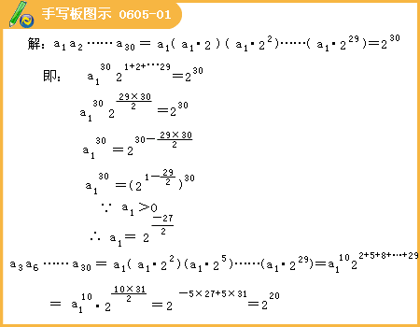
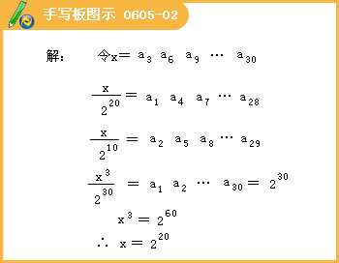
例2.设正项等比数列{a_{n}}的首项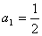，前n项和为S_{n}，且
[答疑编号911060502]
（Ⅰ）求{a_{n}}的通项； （Ⅱ）求{nS_{n}}的前n项和T_{n}.
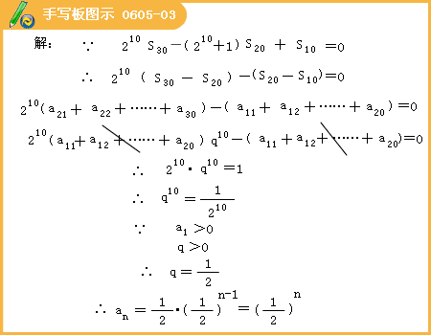
本小题主要考查等比数列的基本知识，考查分析问题能力和推理能力，
解：（Ⅰ）由得
即
可得
因为a_{n}>0，所以解得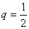，因而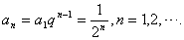
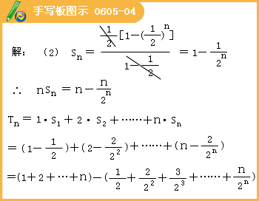
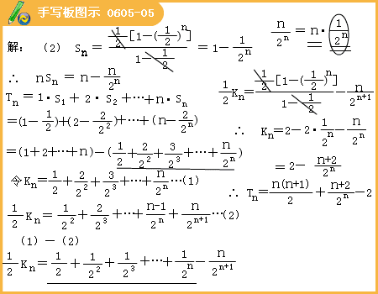
（Ⅱ）因为{a_{n}}是首项、公比的等比数列，故
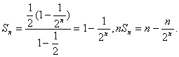
则数列{nS_{n}}的前n项和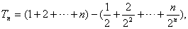
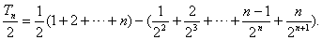
前两式相减，得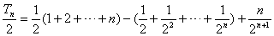
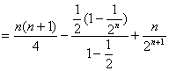
即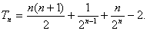
例3.在等比数列中，已知，则的值为（ ）。
[答疑编号911060504]
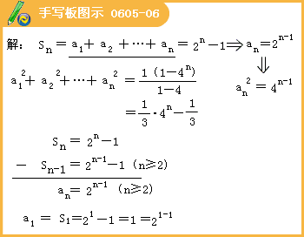
（A）（B）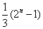 （C）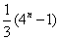 （D）
例5.（05北京理科19）设数列{a_{n}}的首项a₁=a≠，且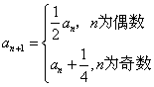, 记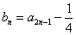，n＝l，2，3，…·.
[答疑编号911060505]
（I）求a₂，a₃；
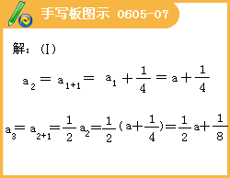
（II）判断数列{b_{n}}是否为等比数列，并证明你的结论；
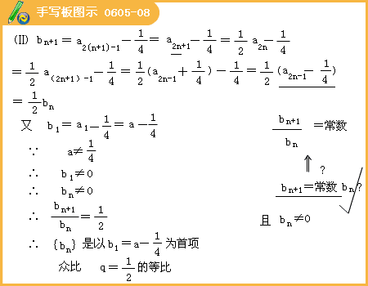
（III）求.
解：（I）a₂＝a₁+=a+，a₃=a₂=a+；
（II）∵ a₄=a₃+=a+, 所以a₅=a₄=a+,
所以b₁=a₁－=a－, b₂=a₃－=（a－）, b₃=a₅－=（a－）,
猜想：{b_{n}}是公比为的等比数列·
证明如下：因为b_{n+1}＝a_{2n+1}－=a_{2n}－=（a_{2n－1}－）=b_{n}, （n∈N*）
所以{b_{n}}是首项为a－, 公比为的等比数列·
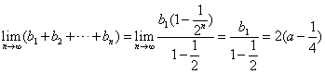 （III）.
四、求和
知识点归纳：
1.等差数列求和的方法——倒写求和。
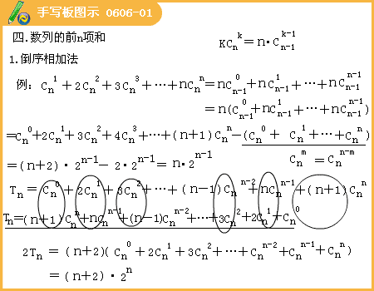
2.等比数列求和的方法——错位相减法。（注意对等比数列的公比q=1和q≠1讨论）
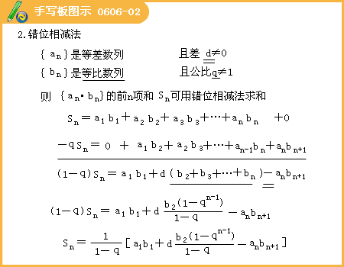
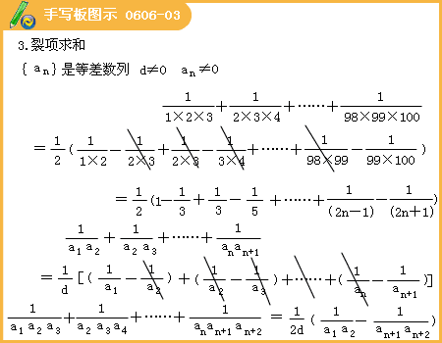
3.非等差、等比数列前n项的和，利用倒序相加法、裂项法或错位相减法等求和。
4.常用公式：①1+2+3 …+n =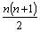 ②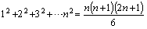
③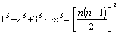
例题：
例1.数列{a_{n}}的前n项和为，若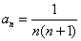，则等于（ ）。
[答疑编号911060601]
A.1 B. C. D.
答：B
例2.已知 .
原题目为【（Ⅰ）当时，求数列{u_{n}}的前n项和； （Ⅱ）求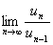.】
[答疑编号911060602]
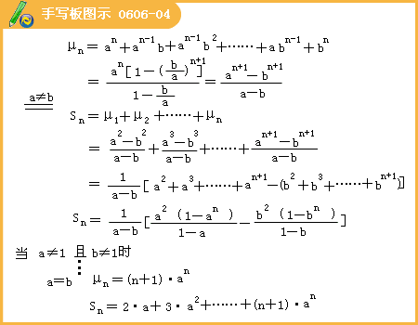
（I）解：当，这时数列{a_{n}}的前n项和
若，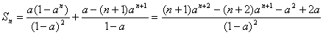.
若，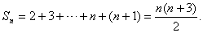
（II）解：当a=b时，，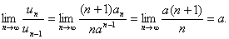
当时，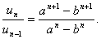
若，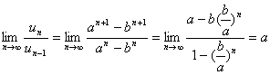.
若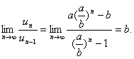
五、递推数列
知识点归纳：
如果已知数列的第一项（或前几项），且任一项a_{n}与它的前一项a_{n－1}（或前几项）间的关系可以用一个公式来表示，那么这个公式叫做这个数列的递推公式。递推公式也是给出数列的一种方法。
由数列的递推公式找通项公式的常见形式
1.已知数列{a_{n}}满足： a₁＝a，且a_{n＋1}－a＝f（n），求{a_{n}}的通项公式。
2.已知数列{a_{n}}满足：a₁＝a，且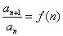，求{a_{n}}的通项公式。
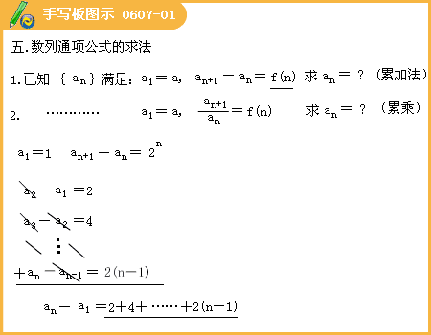
3.已知数列{a_{n}}满足：a₁＝a，且a_{n＋1} ＝pa_{n}＋q（p、q为常数，且p≠0，q≠0），求{a_{n}}的通项公式。
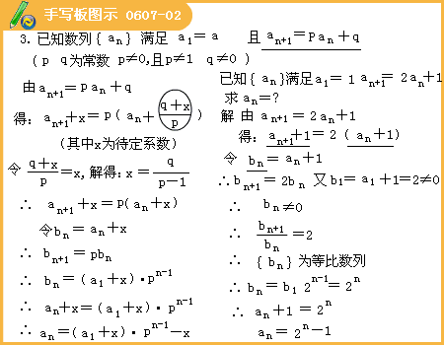
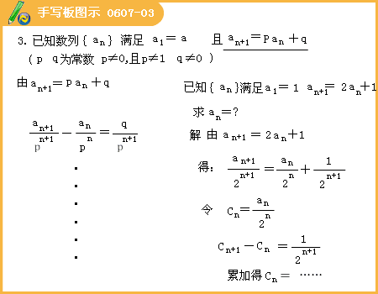
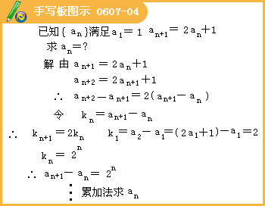
4.已知数列{a_{n}}满足： a₁＝a，a₂＝b，且a_{n＋2}＝pa_{n＋1}＋qa_{n}（p、q为常数），求{a_{n}}的通项公式。
例题：
例1.（1）在数列｛a_{n}｝中，若a₁＝1,a_{n＋1}＝2a_{n}＋3 （n≥1）,则该数列的通项a_{n}＝ __。
答：2^{n＋1}－3
[答疑编号911060701]
例2.已知数列{a_{n}}的前n项和S_{n}满足：S_{n}＝2a_{n} ＋（－1）^{n},n≥1.
[答疑编号911060702]
⑴写出求数列{a_{n}}的前3项a₁,a₂,a₃；
⑵求数列{a_{n}}的通项公式；
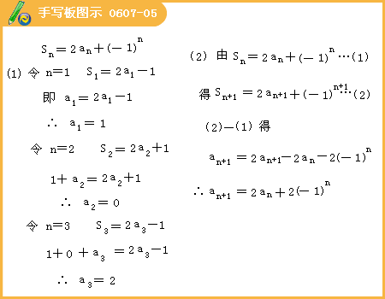
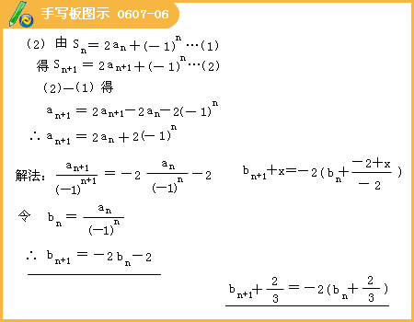
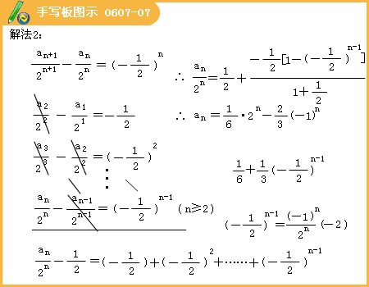
例3.设数列｛a_{n}｝的前n项的和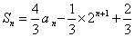，
[答疑编号911060703]
（Ⅰ）求首项与通项a_{n}；
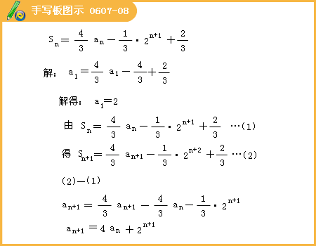
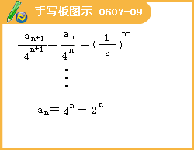
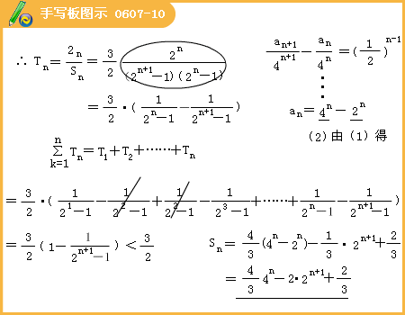
（Ⅱ）设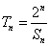，，证明：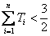
解：（I）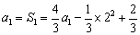，解得：a₁＝2
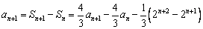
所以数列{a_{n}＋2^{n}}是公比为4的等比数列
所以： a_{n}＋2^{n}＝（a₁＋2¹） ×4^{n－1}得： a_{n}＝4^{n}－2^{n}（其中n为正整数）
（II）
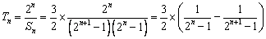
所以：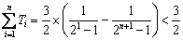
例4.数列{a_{n}}满足a₁＝1且8a_{n＋1}a_{n}－16a_{n＋1}＋2a_{n}＋5＝0（n≥1）记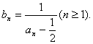
（Ⅰ）求b₁、b₂、b₃、b₄的值；
（Ⅱ）求数列{ b_{n}}的通项公式及数列{a_{n} b_{n}}的前n项和S_{n}
解法一：（I）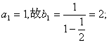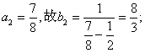
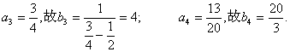
（II）由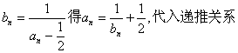整理得
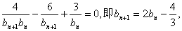故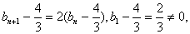
又由a₁=1有b₁=2所以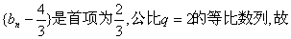
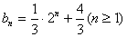，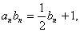
例5.已知数列{a_{n}}中， S_{n}是其前n项和，并且S_{n＋1}=4a_{n}＋2（n=1,2,…），a₁=1，
（1）设数列b_{n}=a_{n＋1}－2a_{n}（n=1,2,……），求证：数列{ b_{n}}是等比数列；
（2）设数列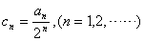，求证：数列{c_{n}}是等差数列；
（3）求数列{a_{n}}的通项公式及前n项和。
解：（1）由S_{n+1}＝4a _{n}+2，S _{n+2}＝4a _{n+1}＋2，两式相减，得S _{n+2}－S _{n+1}＝4（a _{n+1}－a_{n}），即a _{n+2}＝4a _{n+1}－4a _{n}.（根据b _{n}的构造，如何把该式表示成b _{n+1}与b _{n}的关系是证明的关键，注意加强恒等变形能力的训练）
a _{n+2}－2a _{n+1}＝2（a _{n+1}－2a _{n}），又b _{n}＝a _{n+1}－2a _{n}，所以b _{n+1}＝2b _{n} ①
已知S₂＝4a₁＋2，a₁＝1，a₁＋a₁＝4a₁＋2，解得a₂＝5，b₁＝a₂－2a₁＝3 ②
由①和②得，数列{b_{n}}是首项为3，公比为2的等比数列，故b_{n}＝3·2^{n－1}.
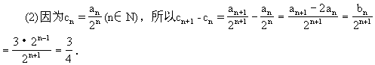
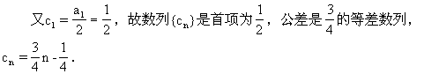
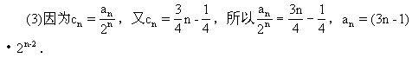
当n≥2时，S_{n}＝4a_{n－1}＋2＝2 ^{n－1} （3n－4）＋2；当n＝1时，S₁＝a₁＝1也适合上式.
综上可知，所求的求和公式为S_{n}＝2 ^{n－1} （3n－4）＋2.

